**《國立臺灣大學大一新生宿舍分配新系統》**

**軟體需求規格書**

**B06705028 朱紹瑜**

**B05502058 趙禹誠**

**B06705039 廖郁華**

**B06705037 呂亮瑄**

**B06705030 蕭昀豪**

**壹、系統目標**

國立臺灣大學大一新生宿舍分配新系統（以下簡稱本系統）旨在解決國立臺灣大學學生事務處學生住宿服務組（以下簡稱住宿組）之原宿舍分配系統（以下簡稱原系統）的問題。藉由取代原系統之大一新生宿舍資格抽籤及床位分配的功能，來達成以下陳列之主要目標：

1. **支援新服務：**

自動生成BOT太子學舍要求的住宿生排序名單。

1. **修改床位分配功能：**

依照使用者需求制定新配對演算法以提升作業效率，減少人工安排作業的時間，將宿舍分配工作總時數自48小時縮短至1小時。

**貳、系統範圍說明**

**一、系統範圍**

本系統涵蓋範圍為原系統之大一新生宿舍分配系統，包含住宿資格抽籤與床位分配功能。

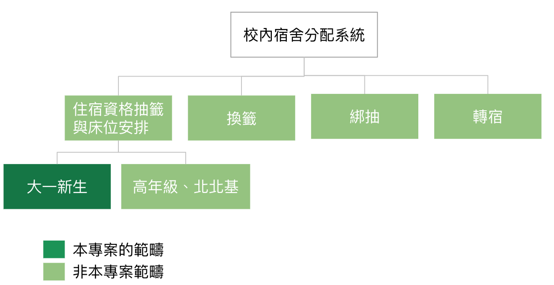

圖2-1-1 原系統與本系統之範疇對照圖

**二、系統關係人士**

本系統係由住宿組委託國立臺灣大學資訊管理學系學生開發，實際使用者為住宿組內的學士班住宿分配之負責人。

**三、本系統與其他系統之相互關聯**

外部廠商開發的原系統，功能包含大一新生宿舍分配系統資格抽籤、床位分配，以及換籤、綁抽、換宿。本系統獨立於原系統，僅取代其中「大一新生宿舍分配系統資格抽籤、床位分配」兩功能（見圖2-1-1），因此住宿組仍需將本系統產出的分配結果交付給外部廠商，與原系統的資料合併，以利未來其他功能之操作。

**參、需求分析**

**一、系統運作環境需求分析**

**（一）軟體環境：**

1. 前端：本專案使用的前端開發工具為Flutter。
2. 後端：本專案以Python處理傳輸到後端的資料，使用以下套件：

|  |  |
| --- | --- |
| 套件 | 版本 |
| Flask | 1.1.1 |
| Numpy | 1.18.1 |
| Pandas | 1.0.1 |
| Nltk | 3.4.5 |
| Jieba | 0.42.1 |

**（二）硬體環境：**

本系統為電腦桌面應用程式，住宿組現成的硬體設備程式可直接使用，不需另外添購新的硬體設備。

**（三）網路環境：**

本系統為桌面應用程式，無需使用網路。

**二、 系統功能需求分析：**

**（一）定義角色**

1. 住宿組

住宿組為安排全體大一新生住宿的首要單位，其可藉由操作本系統，完成匯入床位名單、匯入學生名單、設定身份別的資格順位、大一新生住宿資格抽籤、大一新生床位分配、匯出指定表格等功能。

1. BOT業者

BOT業者為安排大一新生的次要單位，被動接受住宿組抽籤排序後的學生名單。本系統解決以往住宿組人工分配時無法納入考量之細節，藉由BOT住宿優先順位名單排序之功能，幫助BOT業者更為公平地安排住宿。

1. 原系統廠商

校外廠商所開發的原系統仍為住宿組操作業務的主要平台，業務內容包含入住前的資格抽籤、床位分配以及入住後之換籤、綁抽、轉宿（見圖2-1-1）。本系統僅修改入住前功能之演算法，故住宿組需將產出之住宿分配結果交由原系統廠商，匯入原系統以利未來其他業務之操作。

1. 新系統管理者

本系統開發者將暫為系統管理者，待系統運作順暢後，可能會與外部廠商進行系統交接。

**（二）系統使用案例圖（Use Case Diagram）**

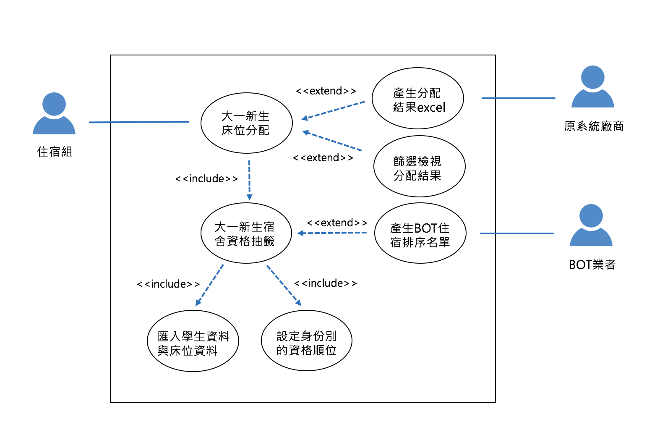

圖3-2-1 系統使用案例圖

**（三）系統使用案例說明**

1. 大一新生床位分配使用案例表

|  |  |
| --- | --- |
| 名稱 | 大一新生床位分配 |
| 摘要描述 | 本系統考量「已獲得住宿資格學生」對房型偏好的志願序與其身份，依住宿組制定的演算法規則，協助其完成大一新生的室友配對及床位分配。 |
| 主要動作者 | 住宿組 |
| 支援動作者 | 無 |
| 前置條件 | 系統已完成大一新生宿舍資格抽籤。 |
| 主流程 | 1. 住宿組要求系統進行資格抽籤與床位分配。 2. include::大一新生宿舍資格抽籤。 3. 系統依據抽籤結果，取得對應學生的學生資料中之性別、國籍、住宿資格與房型偏好志願序。 4. 系統參考取得住宿資格的學生之性別、國籍與志願序，依住宿組制定的演算法規則，完成校內住宿學生的床位分配。 5. 系統更新學生資料及床位資料。 6. 系統將頁面切換為「分配結果顯示頁面」，並將分配結果依照「校內男」、「校內女」、「BOT男」、「BOT女」。 |
| 後置條件 | 將床位分配結果存入學生資料與床位資料中。 |
| 替代流程 | 無 |
| 特殊需求 | 1. 若學生屬外籍生，即使房型偏好志願中未選擇國際區，亦應置入國際區房間。 2. 為促進外籍生與本地生之交流，應盡量避免同國籍學生被分配至同一房間，且每間房內至少有一名本地生。 3. 無論國際區與非國際區，皆需盡可能滿足學生對房型偏好之志願。 4. 分配時間不得超過1分鐘。 |

2. 大一新生宿舍資格抽籤使用案例表

|  |  |
| --- | --- |
| 名稱 | 大一新生宿舍資格抽籤 |
| 摘要描述 | 住宿組可以從所有申請宿舍的大一新生中，按照身分別順位，分別抽出具有校內住宿資格者與BOT住宿資格者。 |
| 主要動作者 | 住宿組 |
| 支援動作者 | 無 |
| 前置條件 | 1. 住宿組已匯入當年度申請宿舍的學生資料、校內宿舍的床位資料。 2. 住宿組已設定身份別的資格順位。 |
| 主流程 | 1. include::匯入學生資料與床位資料。 2. include::設定身份別的資格順位。 3. 住宿組要求系統進行資格抽籤與床位分配。 4. 系統取得學生資料中的身份別與床位資料中的床位數量。 5. 系統按照住宿組設定的身份別資格順位，依序抽出具有住宿資格的學生，直至抽出之學生數量與床位數量相同時為止。 6. 系統將「未取得校內住宿資格、且沒有住BOT意願的學生」，依身份別資格順位排出校內宿舍候補順序。 7. 系統將「只有意願住BOT的學生」與「未取得校內住宿資格、但有住BOT意願的學生」，依身份別資格順位排序，排出BOT入住順位。 8. 系統更新學生資料中紀錄抽籤結果的欄位。 9. 系統接續進行床位分配之功能。 |
| 後置條件 | 將抽籤結果存入學生資料中。 |
| 替代流程 | 無 |
| 特殊需求 | 1. 部分身份需檢附證明文件，因此抽籤時亦應考量對應身份的文件檢核結果。 2. 分配時間不得超過30秒。 |

3. 匯入學生資料與床位資料使用案例表

|  |  |
| --- | --- |
| 名稱 | 匯入學生資料與床位資料 |
| 摘要描述 | 住宿組可以匯入依指定格式做出的學生資料表與床位資料表，以供系統運算使用。 |
| 主要動作者 | 住宿組 |
| 支援動作者 | 原系統 |
| 前置條件 | 1. 住宿組已透過原系統收集當年度大一新生的基本資料與房型偏好志願序。 2. 住宿組已將原系統資料匯出後，調整成符合本系統指定格式的學生資料表與床位資料表。 |
| 主流程 | 1. 住宿組在「匯入資料頁面」點選「選擇檔案」。 2. 住宿組分別選取學生資料與床位資料後，點選「完成」。 3. 系統將檔案從本機匯入資料庫中並進行處理。 4. 系統將頁面切換為「選擇身份優先序頁面」。 |
| 後置條件 | 將學生資料與床位資料處理成符合後續功能運作需要的特定格式。 |
| 替代流程 | 2a. 若住宿組未選取兩份檔案即按「完成」，系統會提示「請選擇檔案」。 |
| 特殊需求 | 無 |

4. 設定身份別的資格順位使用案例表

|  |  |
| --- | --- |
| 名稱 | 設定身份別的資格順位 |
| 摘要描述 | 住宿組可以自行調整身心障礙、低收入戶、中低收入戶、離島等項目的資格抽籤順位。 |
| 主要動作者 | 住宿組 |
| 支援動作者 | 無 |
| 前置條件 | 住宿組已上傳學生資料與床位資料。 |
| 主流程 | 1. 系統讀取學生資料中的身份別，並顯示在頁面左側的列表中。 2. 住宿組可將欲加至順位考量的身份別加入右側列表。 3. 住宿組可調整右側列表中身份別的前後順序。 4. 住宿組點選「完成」後，系統會開始進行抽籤與床位分配。 |
| 後置條件 | 儲存住宿組排定的身份別順位。 |
| 替代流程 | 無 |
| 特殊需求 | 無 |

5. 篩選檢視分配結果

|  |  |
| --- | --- |
| 名稱 | 篩選檢視分配結果 |
| 摘要描述 | 住宿組可檢視分配結果。 |
| 主要動作者 | 住宿組 |
| 支援動作者 | 無 |
| 前置條件 | 系統已完成大一新生床位分配功能。 |
| 主流程 | 1. 系統將所有分配結果呈現於「分配結果顯示頁面」的表格中。 2. 住宿組可藉由篩選按鈕，檢查指定項目的分配結果是否有誤。 |
| 後置條件 | 顯示分配結果。 |
| 替代流程 | 無 |
| 特殊需求 | 無 |

6. 產生分配結果excel使用案例表

|  |  |
| --- | --- |
| 名稱 | 產生分配結果excel |
| 摘要描述 | 住宿組可以藉由本系統，將大一新生床位分配結果匯出成為excel檔案。 |
| 主要動作者 | 住宿組 |
| 支援動作者 | 無 |
| 前置條件 | 系統已完成大一新生床位分配功能。 |
| 主流程 | 1. 住宿組可點選「分配結果顯示頁面」右上方的「匯出全部資料」按鈕，將所有結果匯出為excel檔案。  2. 住宿組可點選「分配結果顯示頁面」中「BOT男生宿舍」或「BOT女生宿舍」分頁右上方的「匯出此表」按鈕，將該分頁中已經過篩選的結果會成單獨檔案。 |
| 後置條件 | 系統匯出的表格中包含校內住宿生床位分配結果。 |
| 替代流程 | 無 |
| 特殊需求 | 匯出結果符合原系統廠商指定之格式。 |

7. 產生BOT住宿排序名單使用案例表

|  |  |
| --- | --- |
| 名稱 | 產生BOT住宿排序名單 |
| 摘要描述 | 住宿組可以將抽籤結果為BOT住宿生及候補生的名單 |
| 主要動作者 | 住宿組 |
| 支援動作者 | 無 |
| 前置條件 | 系統已完成大一新生住宿資格抽籤功能。 |
| 主流程 | 1. 住宿組可點選「分配結果顯示頁面」右上方的「匯出全部資料」按鈕，將所有結果匯出為excel檔案。  2. 住宿組可點選「分配結果顯示頁面」中「BOT男生宿舍」或「BOT女生宿舍」分頁右上方的「匯出此表」按鈕，將該分頁中已經過篩選的結果會成單獨檔案。 |
| 後置條件 | 系統匯出的表格中包含BOT住宿生及後補生的順序名單。 |
| 替代流程 | 無 |
| 特殊需求 | 無 |

**三、 介面需求分析：**

使用者需透過前端介面上傳系統所需檔案、調整身份別資格順序、查詢分配結果、輸出結果表單，故系統需有匯入資料頁面、選擇身份優先序頁面及分配結果顯示頁面共三個頁面。

**（一）匯入資料頁面**

1. 介面格式

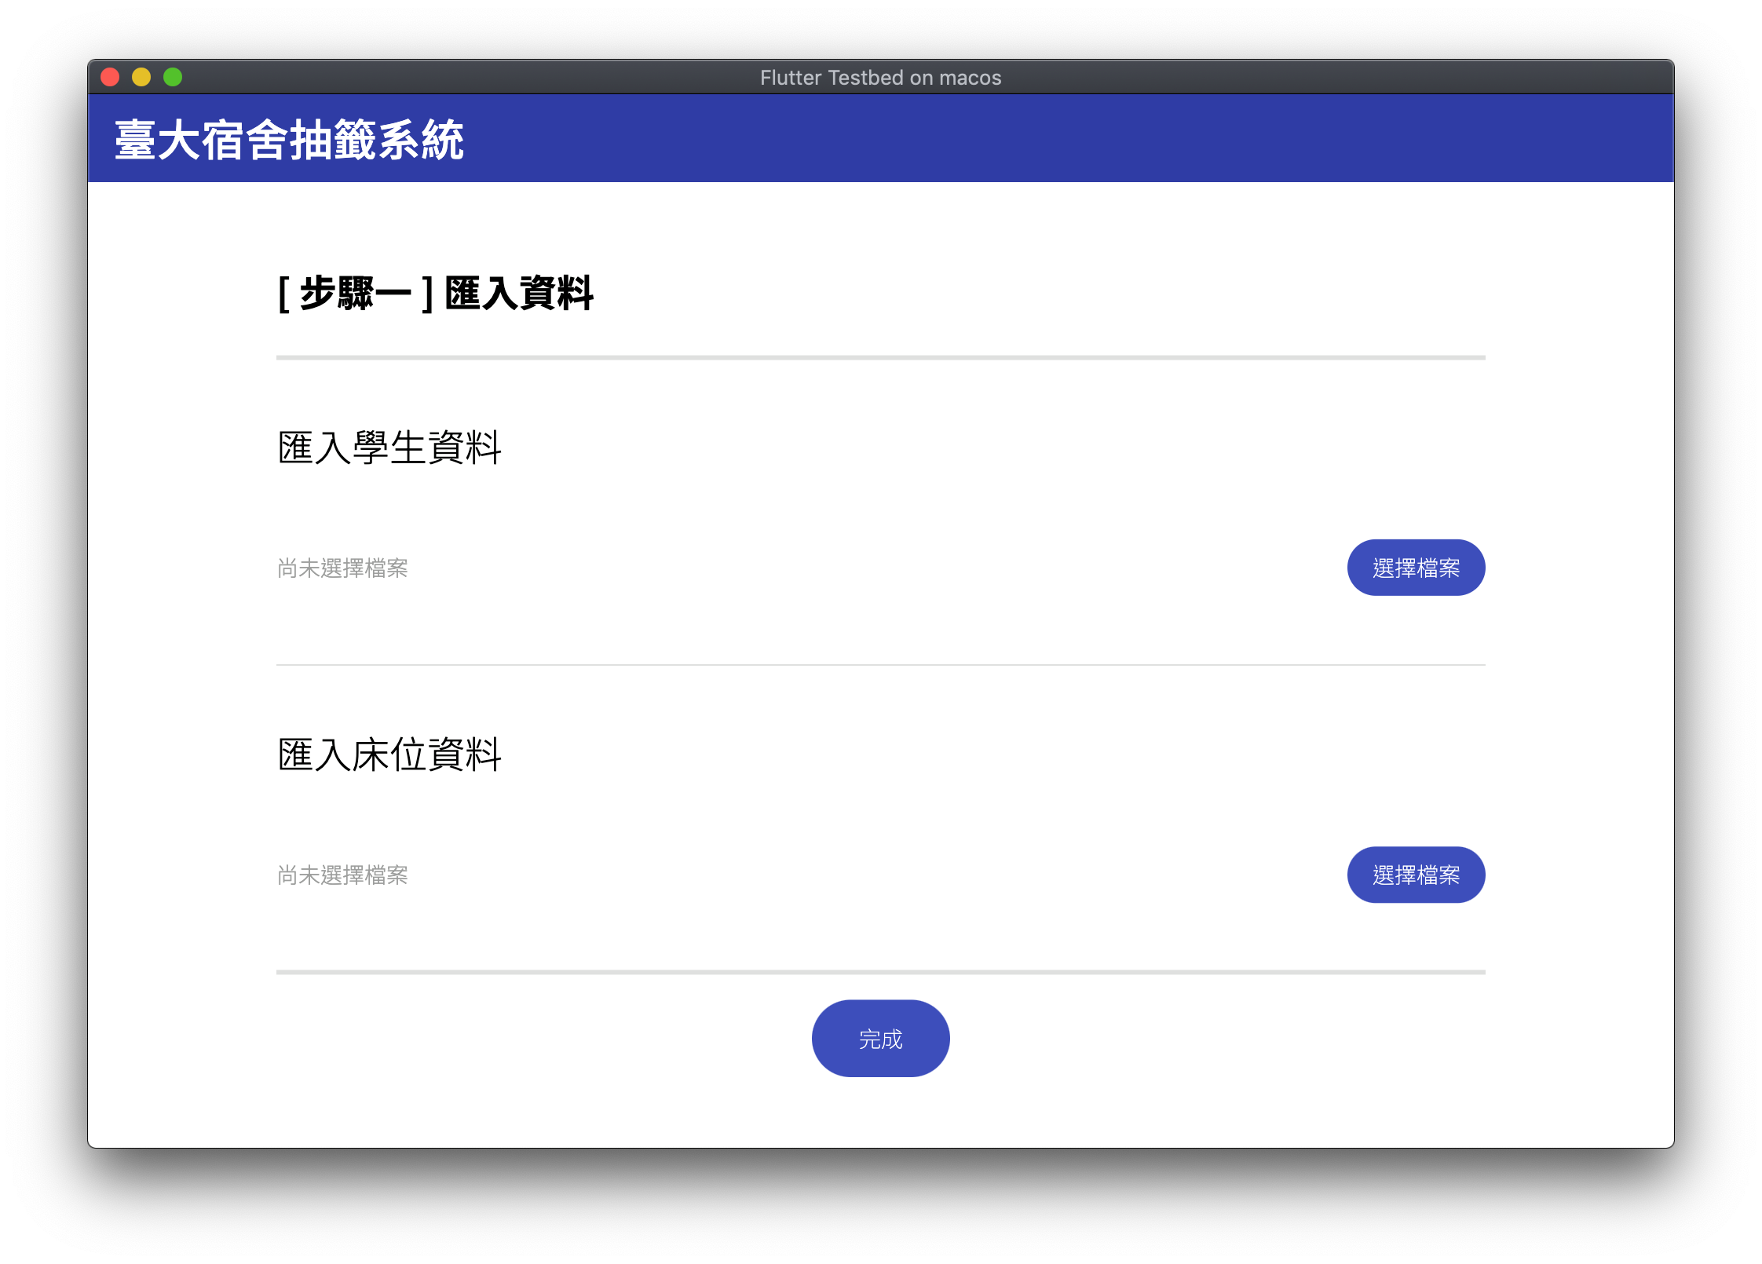

圖3-3-1 匯入資料頁面

1. 訊息內容
2. ［步驟一］匯入資料、匯入學生資料、匯入床位資料：指示使用者匯入資料，並提示資料類別。
3. 選擇檔案：提示使用者點選按鈕，以選取本機上的對應檔案。
4. 完成：提示使用者點選按鈕，以完成上傳資料的步驟。
5. 資料處理中：使用者點選「完成」後，該按鈕會顯示「資料處理中」，將系統目前進度傳遞給使用者。
6. 傳遞方式
7. 系統將學生資料與床位資料分別存於前端。
8. 系統將學生資料傳遞給後端。

**（二）選擇身份優先序頁面**

1. 介面格式

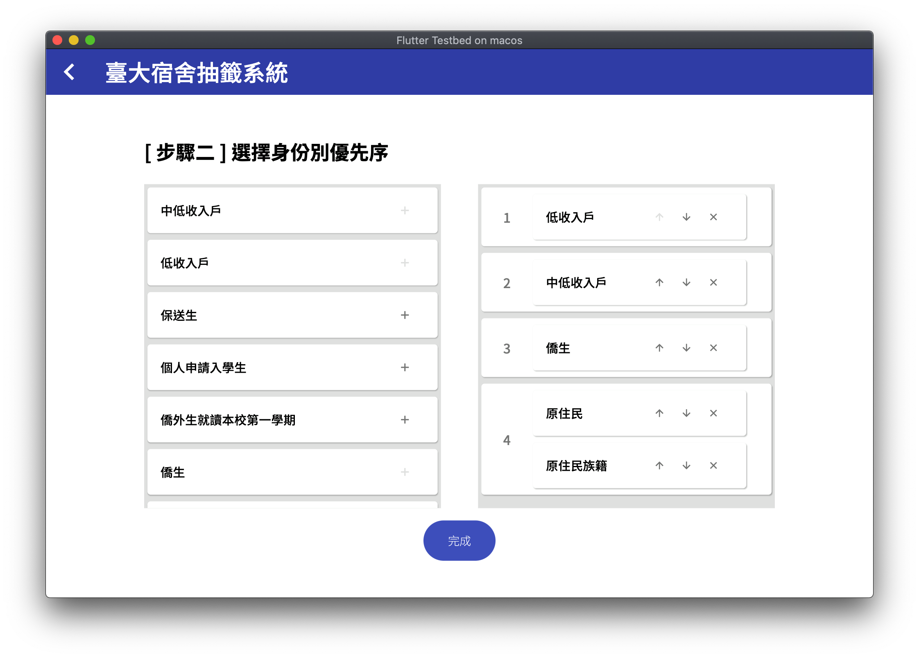

圖3-3-2選擇身份優先序頁面

1. 訊息內容
2. ［步驟二］選擇身份別優先序：指示使用者選擇欲納入考量的身份類別，並且對身份類別進行排序。
3. 左表（含加號按鈕）：提示使用者點選指定類別的加號按鈕，將該身份類別納入考量項目。
4. 右表（含序號、上下箭號與取消按鈕）：
   1. 序號： 序號代表身份類別的優先順序，1代表第一優先取得住宿資格的身份。同一順位中，允許多個身份類別並列。
   2. 上下箭號：提示使用者點選上箭頭，將該身份向上移動一個順位；點選下箭頭，將該身份向下移動一個順位。
   3. 取消按鈕：提示使用者點選身份類別的取消按鈕，將該身份類別從考量項目移除。
5. 完成：提示使用者點選按鈕，以完成身份別排序的步驟。
6. 資料處理中：使用者點選「完成」後，該按鈕會顯示「資料處理中」，將系統目前進度傳遞給使用者。
7. 傳遞方式
8. 系統將使用者設定的身份優先序存於前端。
9. 系統將學生資料、床位資料與身份優先序傳遞給後端。

**（三）分配結果顯示頁面**

1. 介面格式

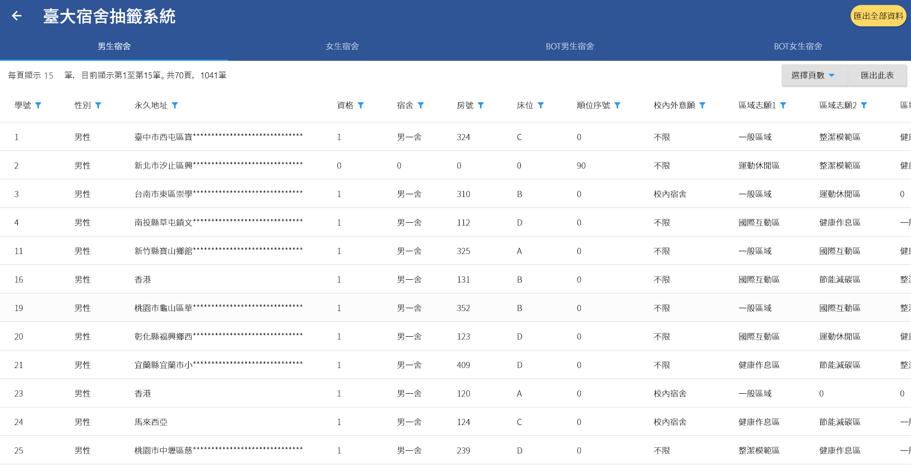

圖3-3-3 分配結果顯示頁面

1. 訊息內容
2. BOT男生宿舍、BOT女生宿舍、男生宿舍與女生宿舍：提示使用者切換查看不同宿舍的學生正取與候補名單。
3. 篩選按鈕：提示使用者點選篩選按鈕，針對指定項目篩選資料，查看指定學生名單。
4. 匯出全部資料按鈕：提示使用者點選「匯出全部資料」按鈕，將抽籤結果與宿舍床位分配結果輸出成excel表，內包含BOT男生宿舍、BOT女生宿舍、男生宿舍與女生宿舍共四個分頁。
5. 匯出指定分頁資料按鈕：提示使用者點選特定分頁中的「匯出此表」按鈕，將該分頁的抽籤結果與宿舍床位分配結果輸出成excel表，若使用者曾對該表資料進行篩選，內容將為篩選後的資料。
6. 調整每頁顯示資料筆數：提示使用者點選分頁右上角的「每頁顯示？筆」，手動變更預設顯示筆數。
7. 變更頁數：提示使用者點選特定分頁中的「選擇頁數」按鈕，跳轉目前頁數。
8. 傳遞方式
9. 系統將後端依演算法跑出的BOT宿舍順位名單、校內宿舍候補名單與校內宿舍床位分配名單回傳給前端。
10. 前端將結果匯出成檔案，存於本機。

**四、 非功能性需求分析：**

**（一）資訊安全：**

由於學生資料涵蓋大量個資，本系統選擇採取桌面應用程式的方式，避免資料上線，以降低資訊安全問題。

**（二）效能：**

本系統預計在使用者匯入檔案且完成身份別優先序的排序後，可於10秒內回傳結果，進入分配結果顯示頁面。

**（三）例外處理：**

|  |  |  |  |
| --- | --- | --- | --- |
| **例外編號** | **例外名稱** | **細節描述** | **處理方式** |
| 01 | 資料匯入程序錯誤。 | 使用者未在「匯入資料頁面」選取兩個excel檔案，即點按「完成」。 | 系統有「請選擇檔案」的提示視窗跳出。 |
| 02 | 學生國籍資料格式問題。 | 系統內國籍資料來源為學生自行填寫之永久地址，學生填寫的國家名稱可能包含多種語言或甚至有缺漏。 | 系統內需不斷更新國家字典，確保方言拼法亦能被系統辨識；若無法判斷，則歸類於外國國籍中的「國籍缺漏」。 |
| 03 | 身份別優先序程序例外。 | 使用者未在「選擇身份別優先序頁面」將任何身份別設為考量項目。 | 系統仍會進入下一步驟，並按照系統內本身預設的地區順序進行資格抽籤。 |

**肆、 作業處理流程**

以流程圖顯示各項作業處理關聯流程及細部說明。

**一、主要活動圖（Activity Diagram）**

以系統的角度來說，可分為三個作業活動，分別為資料輸入輸出、住宿資格抽籤與校內宿舍床位分配。

以下為本系統的主要活動圖：

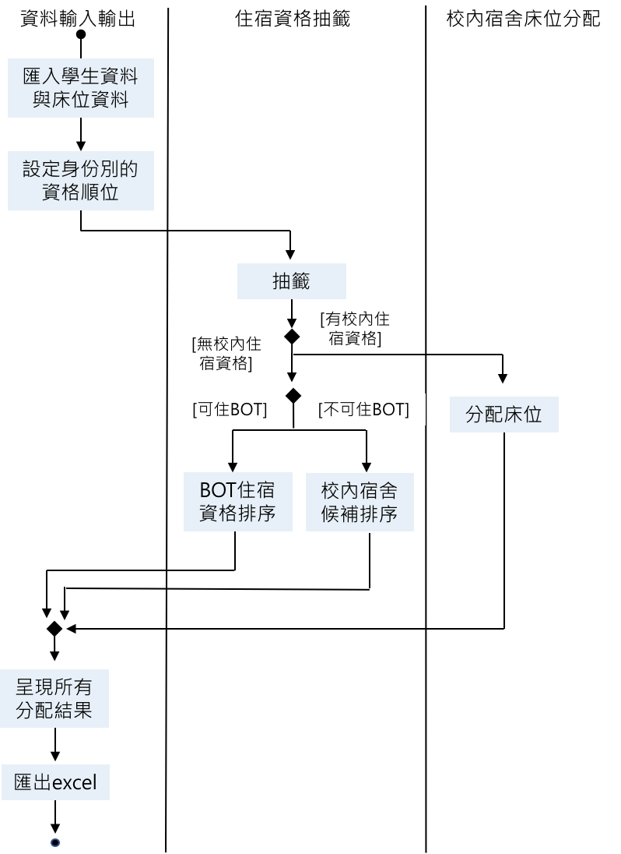

圖4-1-1 主要活動圖

**二、作業流程細部說明**

以使用者的角度來說，可分為三個作業活動，分別為匯入資料、選擇身份別優先序、檢視與匯出結果。

以下活動圖為本系統之三個頁面的作業細節，進行作業流程細部說明：

**（一）匯入資料**

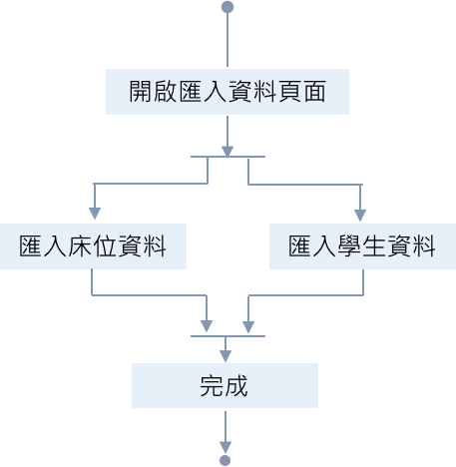

圖4-2-1 匯入資料活動圖

**（二）選擇身份別優先序**

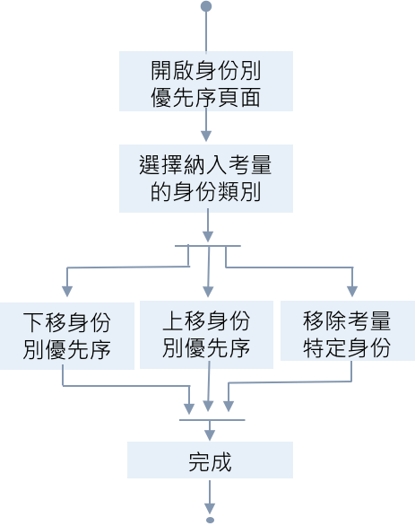

圖4-2-2 選擇身份別優先序活動圖

**（三）檢視與匯出分配結果**

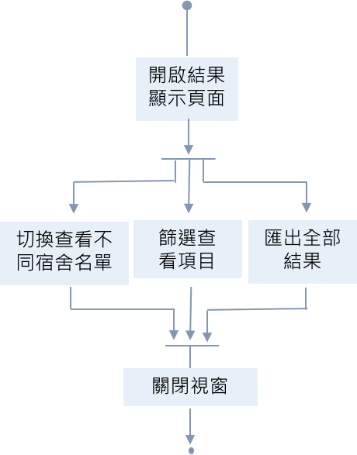

圖4-2-3 檢視與匯出結果活動圖

**伍、 需求訪談報告**

**一、需求訪談對象**

本專案的訪談對象為住宿組前副理馮安華女士（於2020年5月1日轉職校內其他單位）與現任住宿組幹事滕民穎女士（於2020年5月1日開始負責學士班學生宿舍業務）。

兩位女士曾任、所任職務的工作業務主要為學士班學生宿舍申請、分配、轉宿等，另外也包含住宿組相關法規之修訂、住宿系統維護與e化業務。本組專案鎖定的大一新生的宿舍分發及系統系統資訊化業務，即屬於該職務的負責項目。

其中，主要採訪對象為馮女士，因其對於原系統有較多操作經驗，能更明確的指出系統需求。

**二、訪談方式**

我們在歷次訪談前，都會將提案與會議討論內容，以電子郵件寄發給馮女士與滕女士，並且相約適合的時間、地點，進行訪談。

**三、訪談大綱**

**（一）訪談一：了解住宿組的痛點與改善目標（2020年04月16日）**

* 1. 住宿組過往以人工分配宿舍為主，相關人員必須花兩整天趕工，才能在大一新生入住前即時完成分配。
  2. 原系統演算法已不符當今需求。
     1. 宿舍資格抽籤與床位分配彼此連動，使得分配結果滿意度不如預期。
     2. 系統篩選出的候補名單與BOT排序名單不符合目前住宿組認定的公平順序，亦無法自動生成。
  3. 若能藉由資訊化人工業務提高分配效率、節省業務人力，未來亦可以考慮增加分類項目、提高分配品質

**（二）訪談二：確認專案開發細節（2020年04月23日）**

1. 確認本組對於前次訪談的需求理解是否有誤。
2. 簡述我們可提供的改善方法與規劃之新系統功能。
3. 調查住宿組分配宿舍的細節規則及步驟，並將其轉為簡易的演算法邏輯。
4. 查看舊系統的操作方式，以利深入了解舊有系統問題、資料結構及設計開發介面。
5. 詢問原系統輸入及輸出的資料類別及型態，並取得範例資料集。

**（三）訪談三：確認資料型態（2020年05月14日）**

1. 確認系統輸入、輸出資料。
   1. 輸入資料：確認學生資料、床位資料的欄位、檔案格式。
   2. 輸出資料：確認校外廠商匯入原系統所需的欄位、檔案格式。
2. 確認系統介面設計。
3. 確認篩選與配對的規則細節。
   1. 優先入住的身份別。
   2. 安排時的注意事項等。
4. 取得去識別化資料格式。

**（四）訪談四：系統展示（2020年06月10日）**

本次訪談以展示及取得使用者的評價為主，而使用者評價「新系統很完整，功能很厲害」。

訪談四中討論到的系統前後差別，整理如下表：

|  |  |  |
| --- | --- | --- |
|  | **以前** | **現在** |
| 時間效能大幅提升 | 48小時 | 配對演算法僅需10秒  整個流程一分鐘可完成 |
| 改善配對演算法 | 需額外針對國籍、偏好人工再配對。 | 自動完成所有符合需求的配對。 |
| 設計量化指標檢測滿意度，並實作自動計算程式 | 人工概略針對數種偏好檢測配對滿意度。 | 自動全面針對6種偏好檢測配對滿意度。 |

表5-3-1 系統開發前後差異比對

**附錄一、資料流向圖（Data Flow Diagram）**

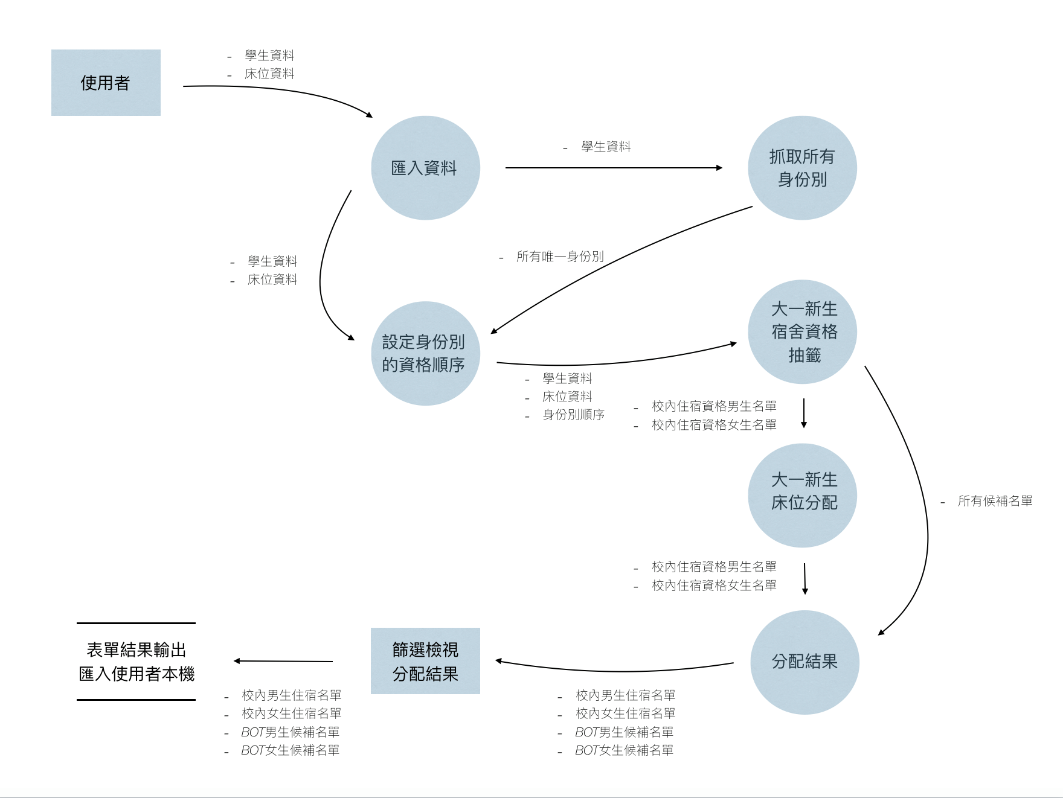

**附錄二、組員工作分配**

（一）需求訪談：

1. 聯絡：呂亮瑄

2. 訪談：全體組員

（二）系統開發：

1. 前端 ：

* 匯入資料、選擇身份別：朱紹瑜
* 匯出資料、結果呈現：蕭昀豪

2. 後端：

* 抽籤演算法：廖郁華
* 國際生分配演算法：趙禹誠
* 本地生分配演算法：趙禹誠、呂亮瑄

3. 前後端串接：

* API、資料傳遞：朱紹瑜、蕭昀豪、廖郁華、趙禹誠

（三）期末報告

書面、簡報：呂亮瑄